***Контрольна робота.***

***Виконав студент групи ВТ-21-1(1) – Бабушко Андрій.***

***Тема: Диференціальні рівняння***

***Сторінка 1:***

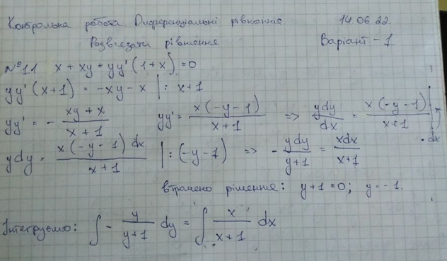

***Сторіка 2:***

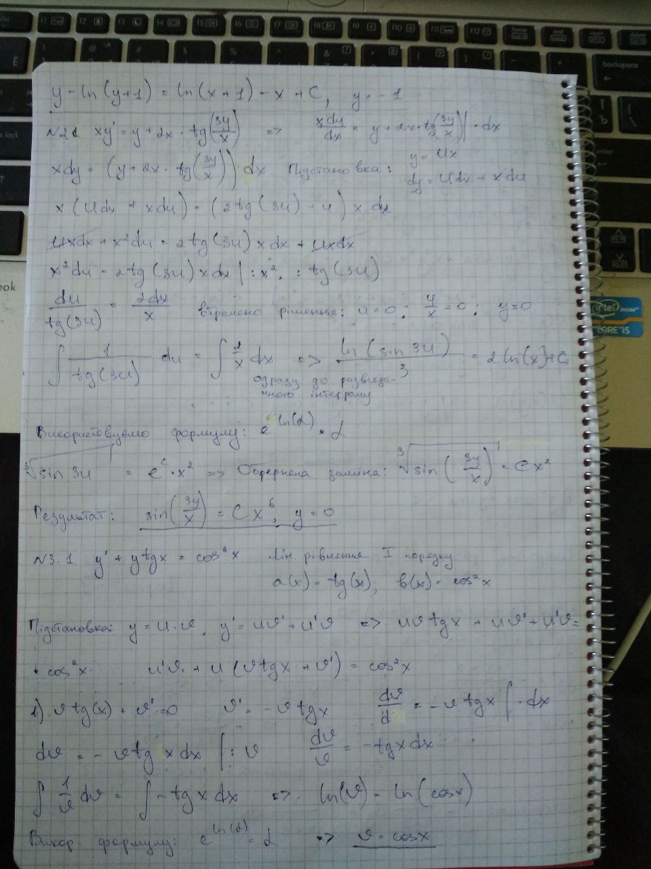

***Сторінка 3:***

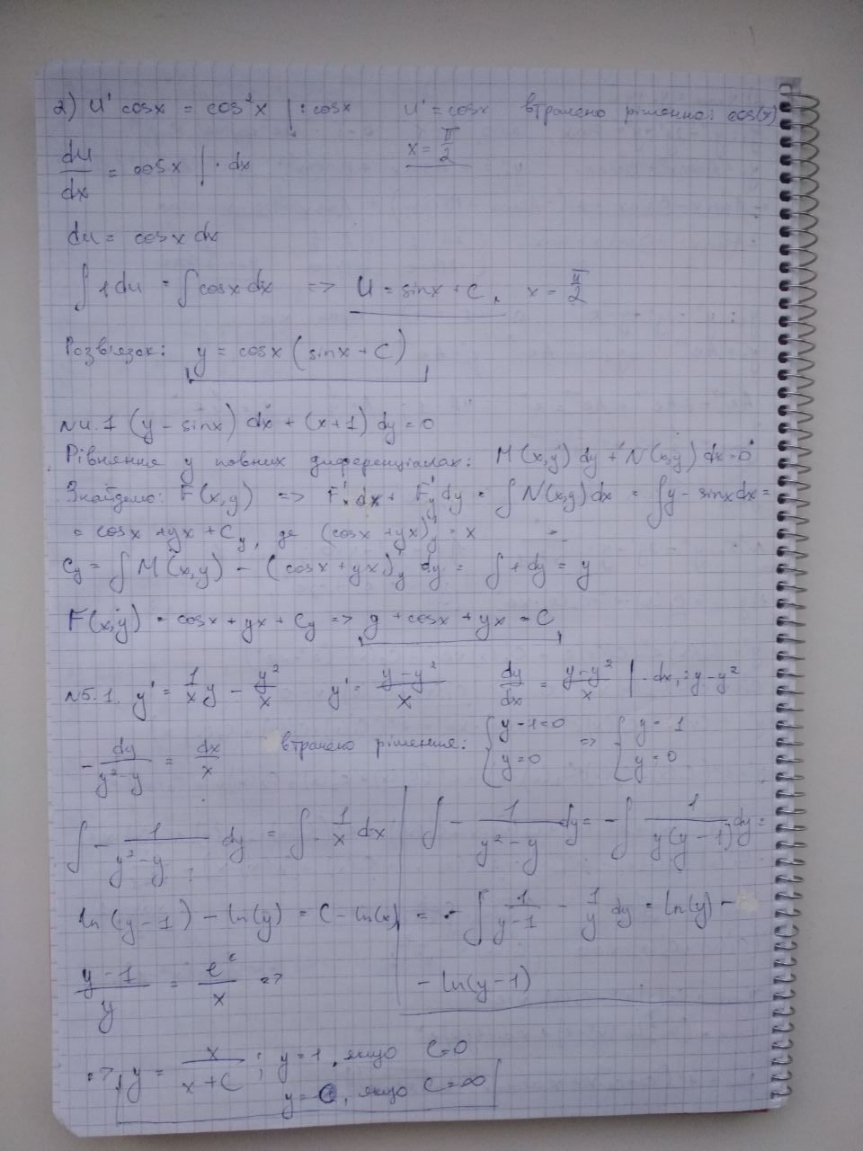

***Сторінка 4:***

